Логарифмічні нерівності
Розв'язання логарифмічних нерівностей ґрунтується на монотонності логарифмічної функції.

Тому розв'язання нерівностей вигляду logaf(x)>logag(x) зводиться до розв'язання відповідних нерівностей для функцій f(x) і g(x).

Якщо основа a>1, то переходять до нерівності f(x)>g(x) (знак нерівності не змінюється), оскільки в цьому випадку логарифмічна функція зростаюча.

Якщо основа 0<a<1, то переходять до нерівності f(x)<g(x) (знак нерівності змінюється), оскільки в цьому випадку логарифмічна функція спадна.
В обох випадках додатково знаходять ОДЗ:
{f(x)>0g(x)>0 (за умови, що основа a>0,a≠1)

Отримана множина розв'язків нерівності повинна входити в ОДЗ, тому знаходять перетин множин.
Приклад:
Розв'яжи нерівність: log2(3−x)<−1
Розв'язання

log2(3−x)<−1ОДЗ:log2(3−x)<log22−13−x>0log2(3−x)<log20,5−x>−33−x<0,5x<3−x<0,5−3x∈(−∞;3)−x<−2,5x>2,5x∈(2,5;+∞)

{x∈(2,5;+∞)x∈(−∞;3)
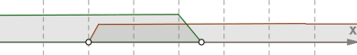
2,5 3

Відповідь: x∈(2,5;3)

Приклад:
Розв'яжи нерівність: log0,5(x−2)≥log0,5(2x−12)
Розв'язання
ОДЗ:{x−2>02x−12>0{x>22x>12{x>2x>6⇒x>6x∈(6;+∞)

log0,5(x−2)≥log0,5(2x−12)x−2x≤x−12x−2x≤−12+2−x≤−10x≥10

{x∈[10;+∞)x∈(6;+∞)
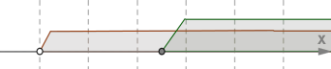
6 10

Відповідь: x∈[10;+∞)

